**《力与生活》单元**

**相关教材内容链接：**

同学们，今天复习的是五年级科学上册教材《力与生活》单元内的9.《推力和拉力》、10.《浮力》、11.《摩擦力》、12.《找找身边的里》四课内容。通过这四课的复习，我们能了解到这些力的作用效果、如何测量力的大小、在生活中的应用等方面知识。请同学们打开书看一看，从中你都知道了些什么，把你知道的可以写下来，也可以和家长试着把简单的实验做一做。

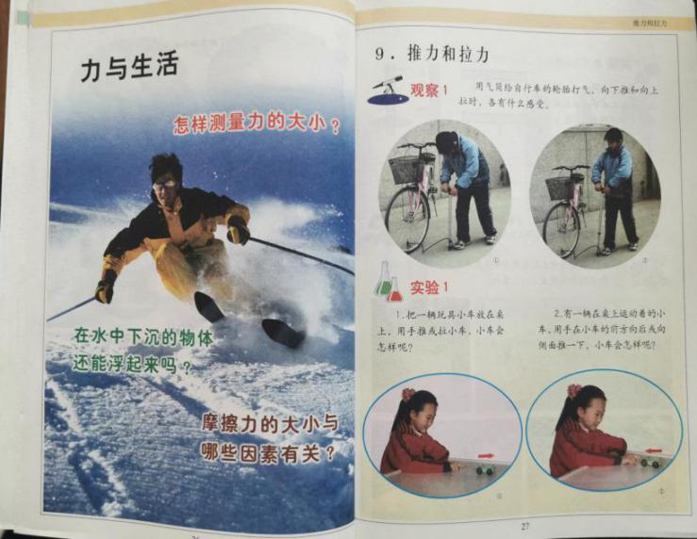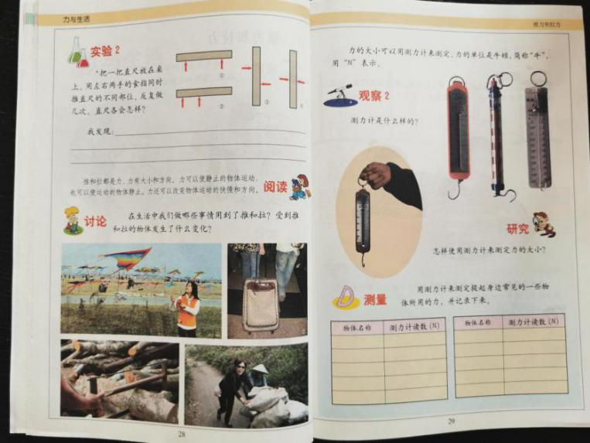

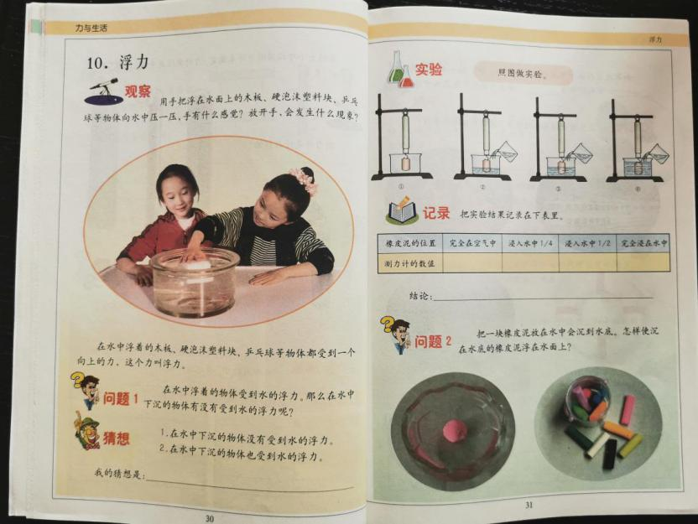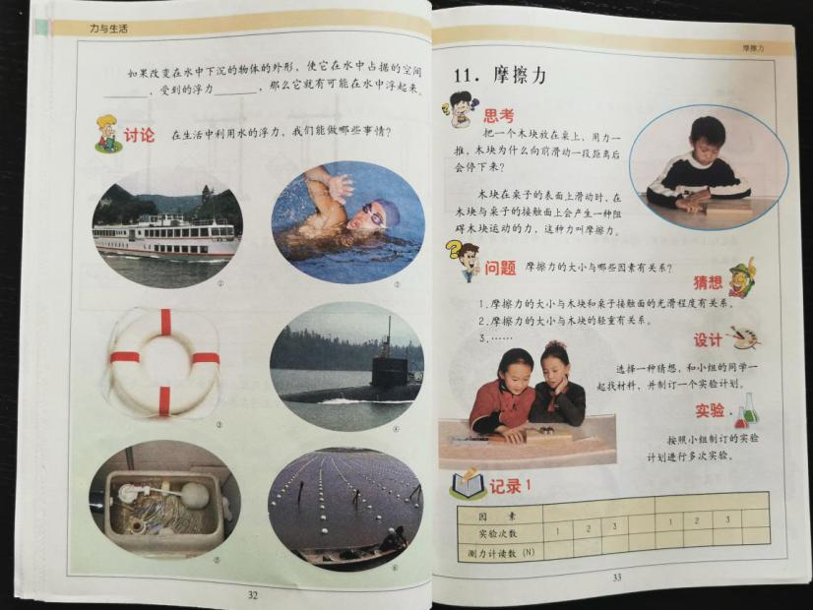

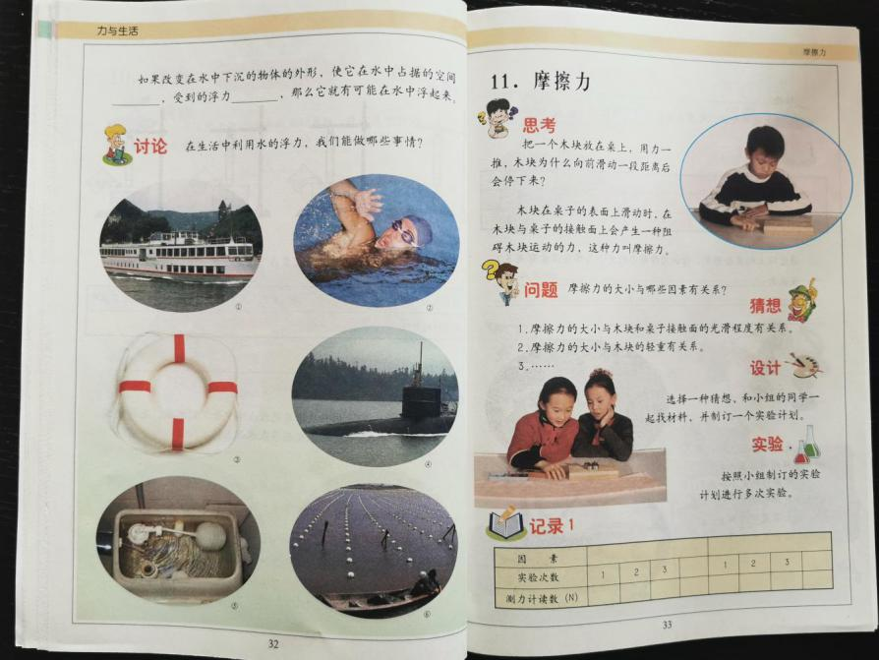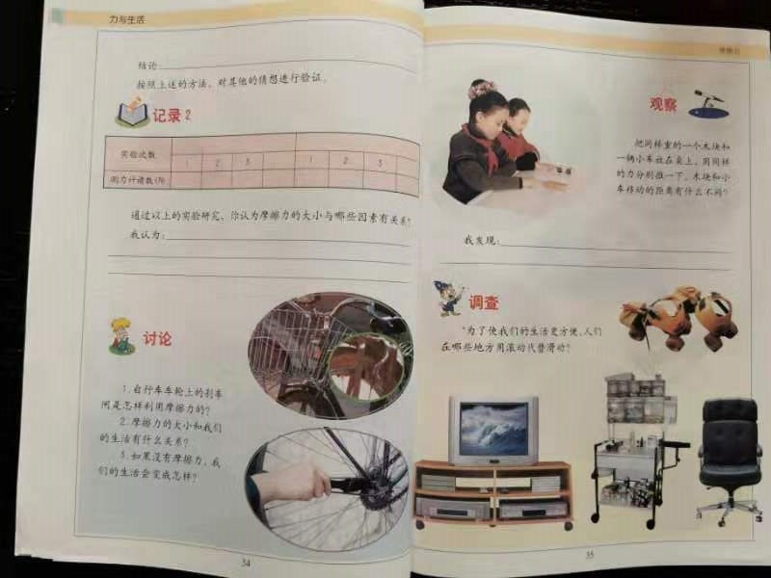

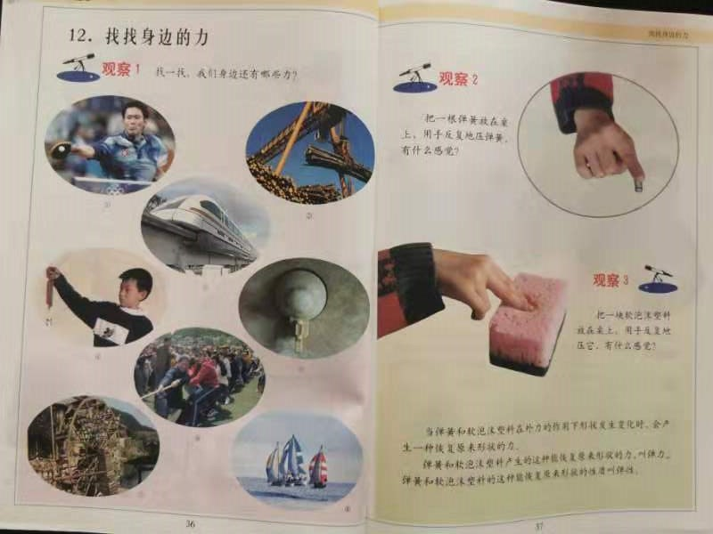

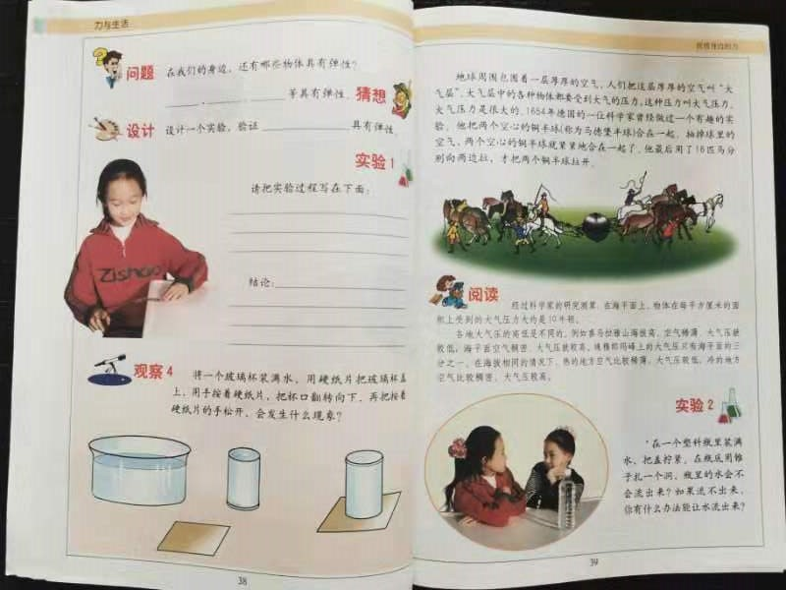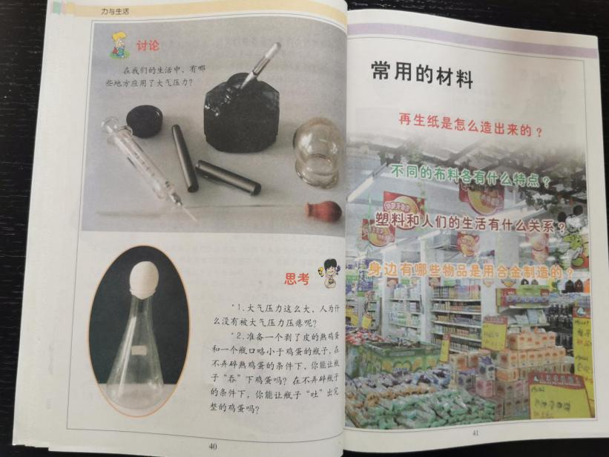

**相关视频内容链接：**

如果你想生动地了解这些内容，就打开电视，找到教育--北京数字学校，进去选择小学课程——五年级上——科学，或者登陆北京数字学校的网站，也可以搜索到同样的课程。今天给大家推荐的是科学（五年级上）《推力和拉力》、《浮力》、《摩擦力》、《找找身边的力》。也可以上网搜索相关视频或微课。看过这些肯定会对你把握这部分知识有所帮助。

**知识要点：**

今天我们主要复习的是：推和拉都是力，力有大小、方向和作用点；力可以改变物体的形状和运动状态；会使用测力计测定力的大小；在水中的物体，都要受到水的浮力作用；摩擦力的大小与物体重力、接触面粗糙程度等因素有关；我们身边很多事物都与推力、拉力、浮力、摩擦力有关等相关的概念和知识。